Приложение В
Модель базы данных

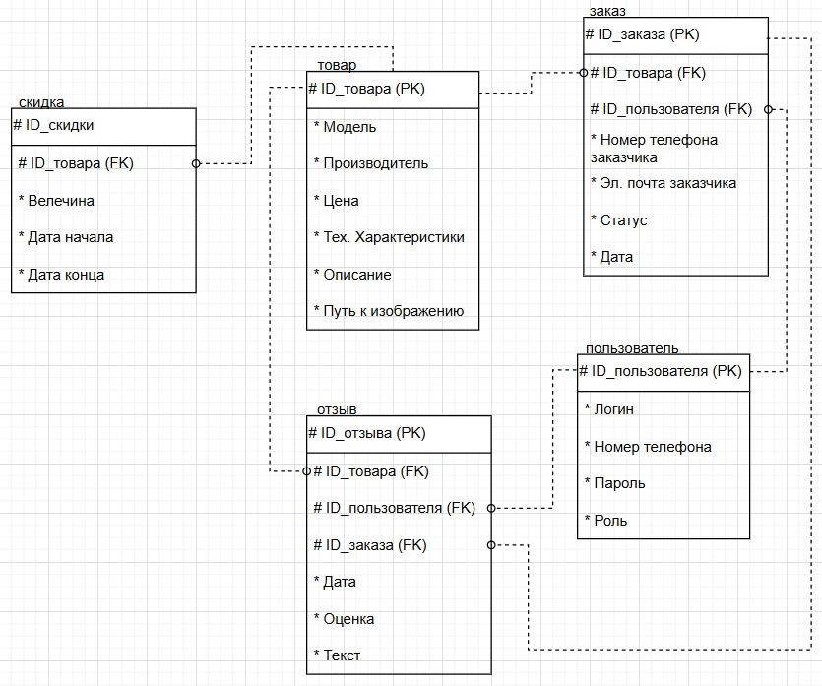
Рисунок П.В. 1 – Модель базы данных

